|  |  |  |
| --- | --- | --- |
|  | tienda sin cajeros y sin filas | |
|  |  | |
| Mario Arnedo González | |
|  | Ciclo formativo Grado Superior de Desarrollo de Aplicaciones Web  Centro Sagrado Corazón Jesuitas Logroño  C/Duques de Nájera, 19, 26002  Clase: 32F  Tutor: Estrella Martínez  Dirección: Paseo de la Rioja 12 7ºB, Villamediana de Iregua  Correo: [marioarnedo1@gmail.com](mailto:marioarnedo1@gmail.com)  Teléfono: 628543968 | |

# Idea

Estas últimas décadas, la tecnología está evolucionando de manera muy rápida, y la tecnología sirve para agilizar nuestros procesos de día a día, simplemente tenemos que mirar lo fácil que es mandar un mensaje a un amigo, pero la tecnología no solo evoluciona de forma personal, sino también en el mundo laboral, con máquinas con mejor y más rendimiento, con coches con todo tipo de accesorios… Pero, ¿las tiendas?, aún seguimos con tiendas con la máquina registradora, y es momento de darle una vuelta a este concepto.

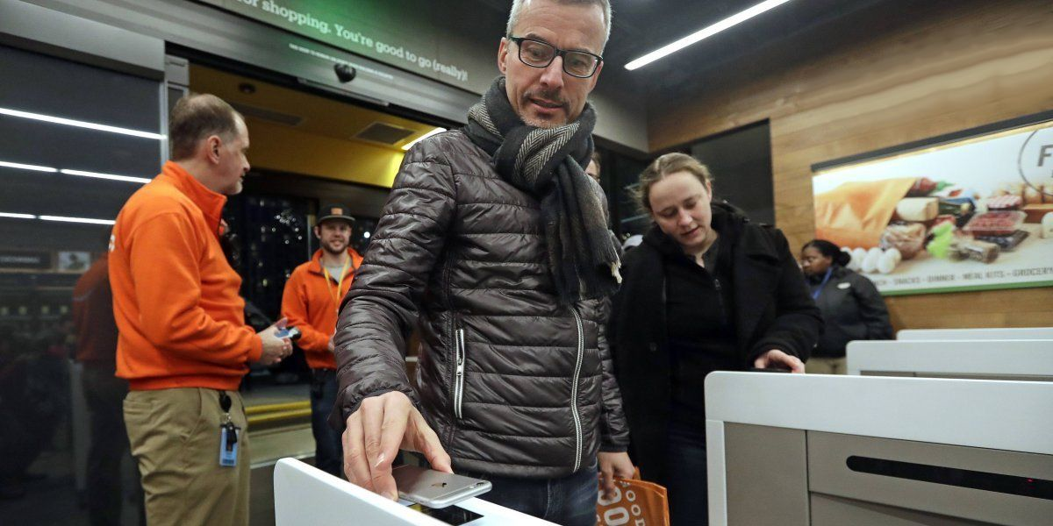

Las nuevas tiendas, no dispondrán de máquinas registradoras, ya que no hará falta que lleves dinero en efectivo para pagar, simplemente tu teléfono móvil o tu tarjeta, ya que se ira almacenando todo lo que compres y cuando vayas a la “caja” la maquina detectara los productos que lleves contigo y hará el recuento y te indicara el precio. Aparte, este centro podrá estar activo 24 horas del día, ya que no se necesitará personal de caja, solo informativa.

# Donde me situo

Me sitio en la zona céntrica, un sitio céntrico y moderno, adecuado a nuestro establecimiento, hay bloques de establecimientos lo suficientemente grande como para cubrir todas nuestras necesidades de la tienda

# competencia

Nuestras competencias serán las demás tiendas, aparte de los supermercados de alrededor nuestra.

# clientes potenciales

* Personas interesadas de la nueva tecnología
* Jóvenes
* Personas que no disponga de efectivo

# Que nos diferencia de los demas

Nos diferencia la exclusividad y la revolución que esto causa, siendo la primera tienda en España capaz de implementar este método que está en pleno auge en Norteamérica. Dispondremos de asistentes cualificados y capaces de explicarle con toda exactitud cómo funciona esta tienda, realizando una muestra previa con un video o ellos mismos comprando cualquier material